

Panier d’achat

**INTERFACES PERSONNES-MACHINES 420-A09-BB groupe 00292**



June 14, 2020

George Kaba & Camsley George

**Introduction:**

**Un site Web qui permet à l'utilisateur d'effectuer un achat électronique, de contrôler le panier d'achat et d'effectuer un paiement par carte bancaire.**

**Technologies utilisées pour réaliser ce projet :**

**Adobe XD : prototypage.**

**Html 5.**

**CSS : Bootstrap 4.**

**Java Script.**

**Font awesome 5 :** **icônes**

**Écran <<1>>: ACCUEIL**

Il contient un panel pour la navigation entre les Écrans.



**Écran <<2>>>: Produit**

* À partir du deuxième écran un bouton (Flèche)va apparaître et rester toujours en bas pour que l'usager puisse retour à haut.
* Il contient liste de produit avec nom, image et prix.

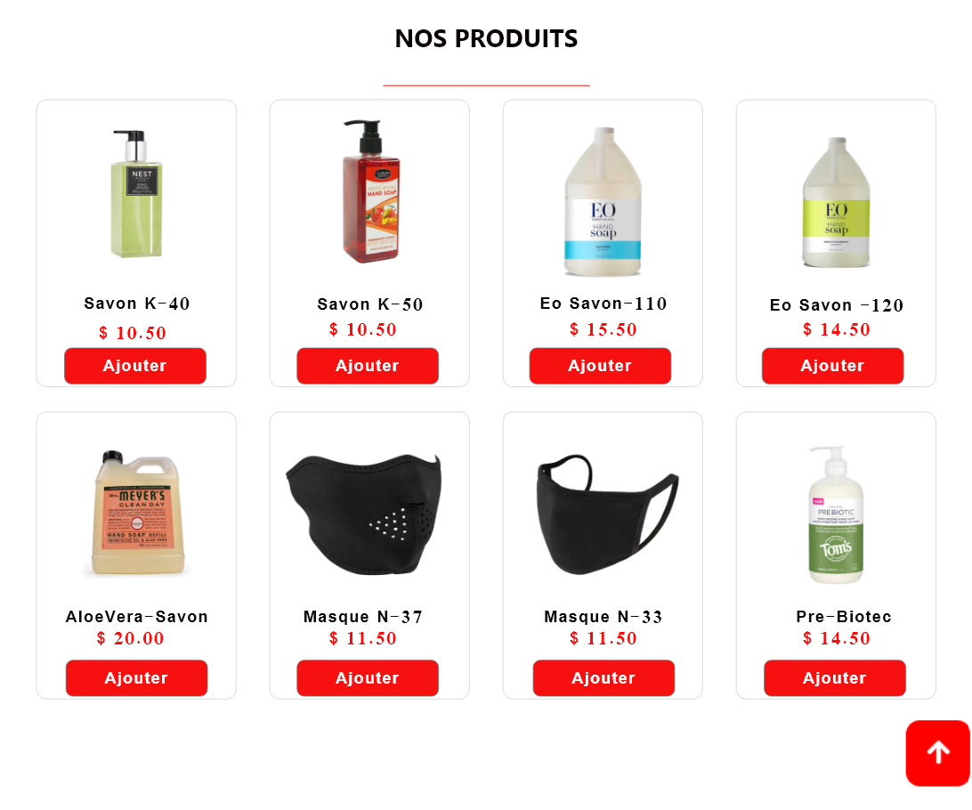

* Quand l'utilisateur clique sur le button (ajouter) un panier d'achats va apparaitre avec un nombre qui indique le nombre du produit dans le panier.

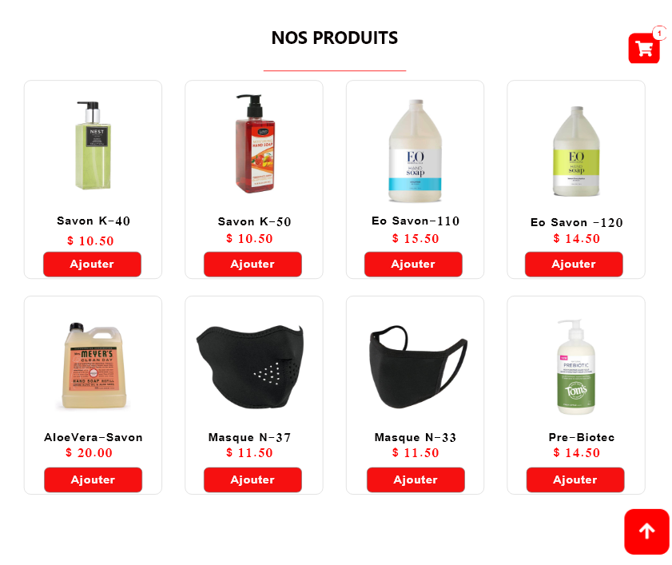

* Quand il veut consulter le panier d'achats en cliquant sur l’icône (Panier d'achats), une fenêtre contextuelle (Vente) va apparaître pour afficher les produits sélectionnés et leur prix et le prix total.
* Aussi il peut supprimer le produit ou augmenter la quantité.

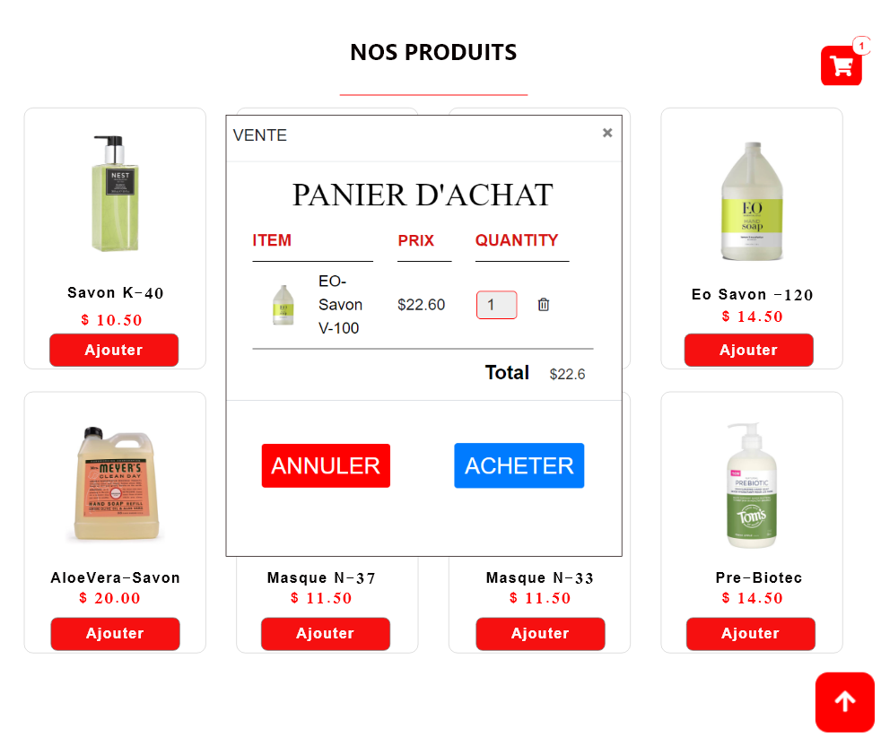

* Quand il veut acheter, il clique sur le bouton (Acheter) et une fenêtre contextuelle (Détails de paiement) va apparaitre pour qu'il puisse payer et saisir ses informations bancaires.

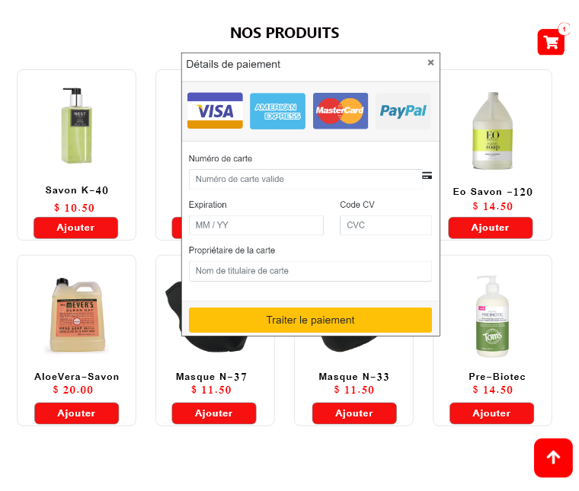

**Écran <<3>>>: Ajouter Produit**

* Il contient une forme pour ajouter le nom de produit, le prix et l’image.
* Il va ajouter le produit à la liste produit en cliquant sur le button (ajouté).

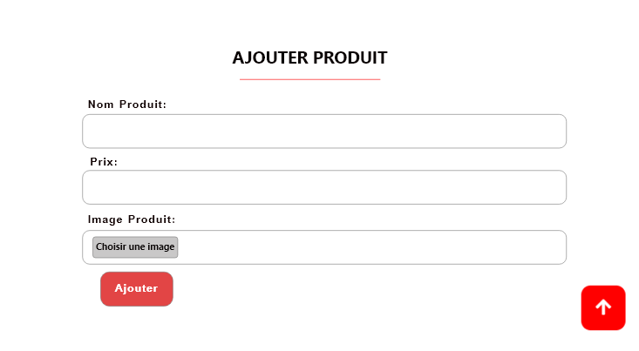

**Écran <<4>>>: Nous Joindre**

Il contient une forme pour que le client puisse communiquer avec l'entreprise et leur laisser son nom et son courriel et un message.

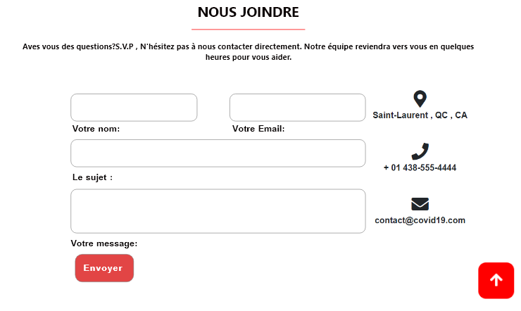

**Footer :**

Il contient information sur l'entreprise et les comptes d'entreprise sur les réseaux sociaux.

